成都市长安静脉产业园规划构想
刘春尧
(成都市规划设计研究院，四川 成都 610081)

摘要：长安静脉产业园区的建设是成都市大力发展静脉产业及循环经济的基础和核心，而静脉产业对成都市而言是新兴事物，需要进行系统性研究。本文试图通过产业类型、物流、能量流、用地选择等诸方面对长安静脉产业园规划进行前期研究，从而为高起点的用地布局规划奠定坚实的基础。
关键词：静脉产业；产业类型；物流；能量流；用地选择
中图分类号：X705 文献标识码：A

纵观世界各国、各地区发展的历程可以发现，当人均GDP达到一定水平时，“大量生产、大量流失、大量消费、大量废弃”的区域经济发展特征十分显著^{[1]}。为此，近年来西方许多发达国家已将发展循环经济、建立循环型社会作为实施可持续发展战略的重要途径。静脉产业是按照循环经济的理念和模式应运而生的产业类型，它以保障环境安全为前提，以节约资源、保护环境为目的，运用先进的技术，将生产和消费过程中产生的废物转化为可重新利用的资源和产品，从而实现各类废物的再利用和资源化。
成都市是我国西南地区重要的中心城市之一，在城市化快速推进的今天，成都也不可避免的经历了传统经济发展模式的切肤之痛：能源频频告急、环境污染严重，企业效率低下。在此背景下，成都市适时推出了《成都市循环经济试点规划》，确立了循环经济和静脉产业在国民经济中的重要地位。在成都静脉产业的产业链上，固体废弃物综合处理与资源化基地－长安静脉产业园的建设是核心和关键，本文试图通过对长安静脉产业园区的产业类型选择、物流、能源流的流向分析等，为园区各类设施的设置和布局奠定基础。

1 产业类型及项目选择
国际有关专家预测未来30 年的“十大新兴技术”中，废弃物处理新技术位居第二，静脉产业将是21 世纪最有发展前途的产业^{[2]}。同时，静脉产业对于成都是来讲也是尚处于起步阶段的朝阳产业，需要公众参与和政府的大力扶持。因而，在产业类型的选择上，以能产生经济效益、社会效益或环境效益的产业项目为主。
长安静脉产业园主要处理对象包括生活垃圾、一般工业固体废弃物、建筑垃圾、危险废物、电子垃圾、食品垃圾、废旧车辆及轮胎、城市污泥、废旧电池等，见表1。
表1 园区废弃物处理类型及规模表
处理对象 | 近期规模 | 远期规模
生活垃圾 | 3500 t/d | 3000t/d
城市污泥 | 600 t/d | ----
医疗废物 | 600t/d | ----
飞灰 | ---- | 360t/d
工业危废 | ---- | 80t/d
一般工业固废 | 1.5万t/d | 3万t/d
粪便 | 150t/d | ----
食品垃圾 | 25t/d | ----
电子废弃物 | ---- | 10万台/年
报废汽车 |  | 1万辆/年
废旧轮胎 | ---- | 20万条/年
电池 | ---- | ----
根据成都市需要处理的废弃物对象，确定长安静脉产业园区的主要产业化项目，见表2。
表2 园区废弃物处理类型及规模表
处理对象 |  | 用地规模(亩)
生活垃圾 | 二期库区 | ----
生活垃圾 | 三期库区 | 4000
生活垃圾 | 分选中心 | 200
生活垃圾 | LFG发电厂 | 90
危险废物 | 医疗垃圾焚烧场 | 40
危险废物 | 飞灰填埋场 | 120
危险废物 | 工业危废填埋场 | 100
危险废物 | 电池 | 10
一般工业固废 | 一般工业固废填埋场 | 30
污泥 | 过渡二期工程 | 150
污泥 | 干化焚烧处理厂 | 35
其它垃圾 | 粪便无害化处理厂 | 20
其它垃圾 | 食品垃圾处理厂 | 50
其它垃圾 | 建筑垃圾处理厂 | 200
资源化利用项目 | 电子废物处理项目 | 30
资源化利用项目 | 报废汽车回收项目 | 300
资源化利用项目 | 废旧轮胎回收项目 | 30
资源化利用项目 | 废旧塑料回收项目 | 20
污水处理 | 污水处理项目 | 50
教育基地 | 爱国主义卫生教育基地、固废专业实习基地 | 50

2 物流分析
近期城市生活垃圾直接进入填埋场二期工程进行填埋处理，远期发展为综合处理工艺，生活垃圾首先进入园区的生活垃圾综合处理中心，进行分选处理，分选后的垃圾根据其特性选择处理方式，有利用价值的废弃物（如玻璃、金属）运到园区内废弃物回收利用企业进行再生，其余部分填埋。
废弃物资源回收利用企业将回收来的废弃物资源进行分类或拆解，可再利用的资源自行加工、生产，或者出售给其它企业作为生产原料，剩下的无价值或危险废物可以自行处理，也可委托相应的处理企业处理。
废弃物处理企业可接受园区内企业排除的废弃物，也可直接从园区外接受废弃物进行处理处置。当然，处理过程中所获得的有价值物同样可以销售给园区内或园区外的企业。
鼓励利用废弃物资源为生产原料的企业进入园区，在园区内就地将废弃物原料进行资源化利用，从而将废弃物资源转移到商品中并再次进入市场流通。
污水处理设施用于综合处理园区内企业以及焚烧设施产生的污水，达标后排放，也可中水回用。
填埋是废弃物的最终处置手段。考虑到园区内废弃物较为复杂，除已有的生活垃圾填埋外，还有一般工业固废填埋和危险废物的无害化处理设施。
1-25 各类产业项目
图1 长安静脉产业园静脉产业链示意图

3 能量流分析

2.1 电能
长安填埋场的沼气产生量较为可观，日均产量在8.5万立方米左右，目前完全通过集气井收集后焚烧，既不安全又不环保，若能利用沼气发电则实现了环境效益和经济效益的双丰收。
长安填埋场一期工程即将封场，在填埋场稳定化进程的初期阶段，填埋气的产生量较为稳定，按照国内相关填埋场的经验，填埋气的产生持续时间可达10-20年。因而，待一期工程封场后，采取在作业面上打孔抽取填埋气的方法实现发电是可行的。
按照平均每立方米沼气发电约2千瓦时计，则每天的发电量可达17万千瓦时，除供应产业园区内部项目的日常运营用电外，其余项目通过单独线路进入城市电网。

2.1 热能
产业园区的热能主要来自沼气发电，沼气发电的副产品之一为循环热水。而园区内主要的热能耗用大户是污泥干化焚烧厂，冷却后的中水可回用至沼气发电厂，从而实现热能的有效利用。热能循环的示意图图2。
中水回用
热能
沼气发电厂
污泥干化焚烧厂

图2 长安静脉产业园热能利用示意图

4 用地选择
由于长安填埋场周边地形变化较大，工程地质条件复杂，因而，需要对填埋场周边用地的建设适宜性进行评价。
用地评价主要选取以下控制因子：地形地貌、工程地质条件、水文地质条件、风向等，将以上因子采用GIS方法进行分析，从而得出用地适宜性评价分析图，根据评价结论作为静脉产业各项目具体布局的参照基础。由于篇幅所限，本文仅列出地形分析结果，如图3、4所示。
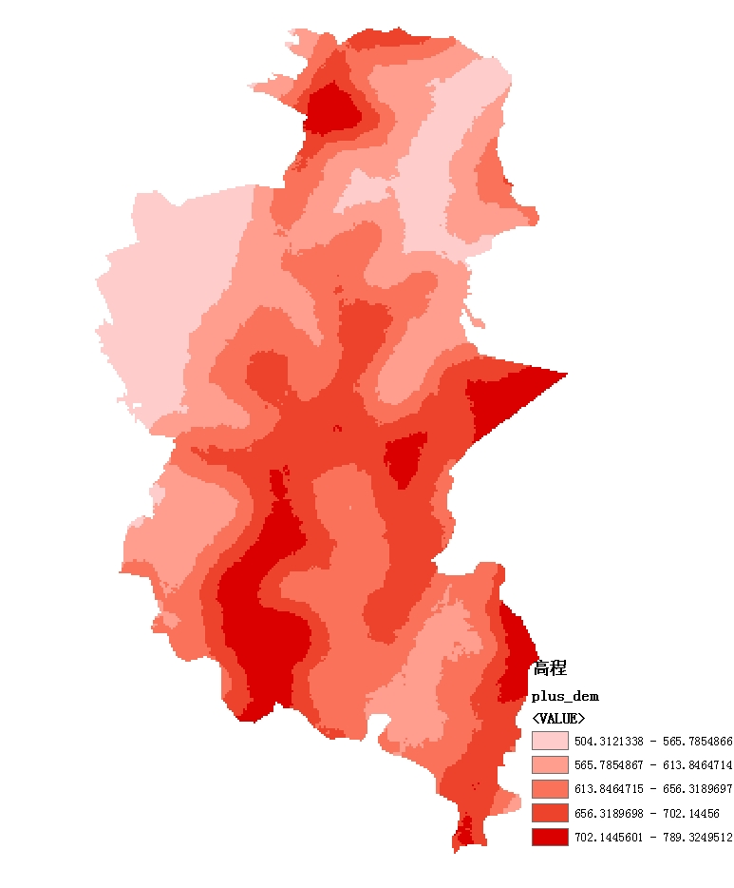
图3 长安填埋场周边地形分析图
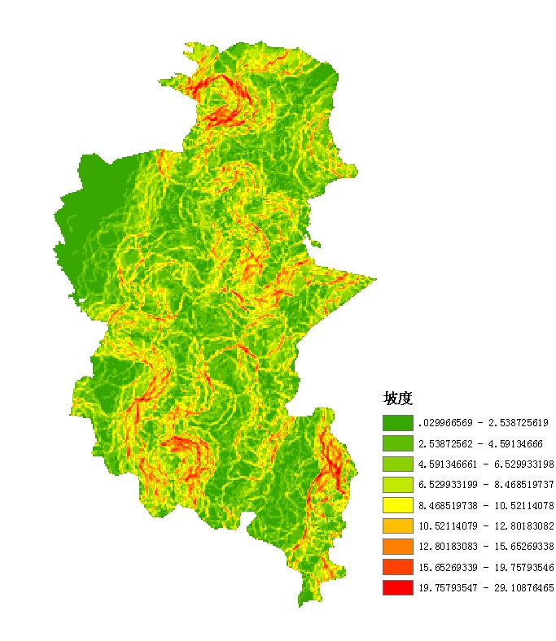
图4 长安填埋场周边坡度分析图

5 成都市静脉产业的保障措施
发展静脉产业对于成都市实现循环经济是不可缺少的，而静脉产业对成都市而言是新兴事物，需要借鉴国内外的成功范例，并在摸索中开拓创新，走一条适合成都本地静脉产业发展的新模式、新思路。当前，急需政府在金融、法律、政策等相关方面给予大力支持，并做好一下几个方面的工作：
1.加深对循环经济和静脉产业的认识，在借鉴国外已有经验的基础上，全面规划我国的循环经济战略，为静脉产业的发展提供空间；
2.增加静脉技术研发的投入，促进静脉产业的技术升级，实现静脉产业的结构合理化；
3.加强法制建设，制定符合环境要求的标准，严格执法，使静脉产业的发展有法可依，并真正成为循环经济建设的一部分；
4.综合运用财税、投资、信贷、价格等政策手段，扶持静脉产业的发展；
5.大力宣传循环经济理念，调动社会各界的积极性，全面建设循环经济，完善为静脉产业服务的各相关产业。

参考文献
[1] Harushige YAMAMURA , Takehiro ISHIURA , Motokazu
KOBAYASHI. Emerging Situation and MMC’s Policy on Auto2mobile Recycling - New Technical Issues and Future Activities[J].Technical review ,2003 (15) :6～13.
[2] 耿飞燕. 静脉产业现状分析与对策构想[ J ] . 经济前沿, 2004(9) :23～26.
[3] 郝广才等.上海市固体废弃物管理系统静脉产业链的构建[ J ] .环境卫生工程，2007(4) :51～52.的应用[J]．监测与评价，1998；(6)：26-28．

